
Základní škola Třemošnice, okres Chrudim, Pardubický kraj
538 43 Třemošnice, Internátní 217; IČ: 70989176, tel: 469 661 719,
emaiI: zskola@tremosnice.cz, www.zs-tremosnice.cz
Registrační číslo: CZ.1.07/1.4.00/21.2459
Název: Škola pro každého – kvalita a efektivnost ve využití lidských zdrojů
Výukový materiál
VY_52_INOVACE_05_ PÍSEMNÁ PRÁCE 2_Obojživelníci a plazi

Název materiálu
(téma): PÍSEMNÁ PRÁCE 2_Obojživelníci a plazi
Sada: Přírodopis, 2. stupeň
Autor: Mgr. Jiří Olexa
Anotace: PÍSEMNÁ PRÁCE 2_Obojživelníci a plazi
(práce s interaktivní tabulí, pracovní list)

© Výukový materiál je majetkem ZŠ Třemošnice, okres Chrudim, Pardubický kraj, 2012

Mgr. Jiří Olexa, 11.listopadu 2011, 7.ročník, V/2 Y5, Přírodopis, PÍSEMNÁ PRÁCE 2, Obojživelníci a plazi

Přírodopis 7

Písemná práce 2 – obojživelníci, plazi

- Přiřaď čarou do obrázku názvy těchto vnitřních orgánů skokana:
kloaka – žaludek – plíce – střeva – srdce

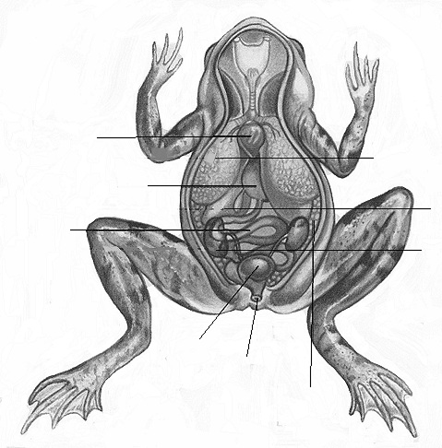

- Doplň k jednotlivým větám odpověď ANO nebo NE:

Larvy obojživelníků se nazývají pulci, dýchají žábrami.

Některé žáby jsou jedovaté – mohou oběť uštknout
jedovými zuby.

Bezocasými obojživelníky jsou žáby a čolci.

Kůže plazů je suchá, chrání ji rohovité šupiny.

Některé želvy se dožívají až 300 let.

- Doplň chybějící slova:

Dospělí obojživelníci dýchají nejen plícemi, ale i .

byl dravý veleještěr, pohyboval se po zadních.

Krokodýl zvaný indický má dlouhé úzké čelisti.

vypadá jako had, ale má zakrnělé končetiny. Patří proto mezi ještěry.

Chameleón obecný má jazyk.

jsou velmi jedovatí, mají na těle barevné pruhy.

- Vyjmenuj aspoň 4 zástupce našich ještěrů a hadů:

.

- Vždy jeden výraz z prvního sloupce významově souvisí s jedním výrazem ze druhého sloupce. Vytvoř (do rámečků) dvojice:
1 žáby A ozvučné měchýřky
2 skokan zelený B klikatá čára
3 želva bahenní C přes 100 let
4 aligátor D vnější oplození
5 hadi E roztažitelné čelisti
6 zmije F farmy

- Přiřaď názvy živočichů z následující nabídky k jednotlivým charakteristikám:
ropucha obecná – aligátor severoamerický - mlok skvrnitý – kareta obrovská – anakonda velká

v Amazonce (žije ve vodě), až 250kg a 10m délka:

ve vlhku v lese, 18-28cm, černá kůže se žlutými skvrnami, noční (loví hmyz,
žížaly, slimáky) :

až 6m, 1tuna (1000kg), chován(-a) na farmách (pro kůži) :

v moři, masožravý(-á), asi 1m, z končetin ploutve:

až 15cm, zavalitý(-á), většinou jen leze, bradavičnatá kůže, vajíčka lepí do řetízků až několik metrů dlouhých:

- Vzpomeň na video a napiš 5 pravdivých tvrzení o našich plazech!

1.

2.

3.

4.

5.

Přírodopis 7
ŘEŠENÍ

Písemná práce 2 – obojživelníci, plazi

- Přiřaď čarou do obrázku názvy těchto vnitřních orgánů skokana:
kloaka – žaludek – plíce – střeva – srdce

srdce

plíce
žaludek
střeva

kloaka

- Doplň k jednotlivým větám odpověď ANO nebo NE:
ANO
Larvy obojživelníků se nazývají pulci, dýchají žábrami.

NE
Některé žáby jsou jedovaté – mohou oběť uštknout
jedovými zuby.

NE
Bezocasými obojživelníky jsou žáby a čolci.

ANO
Kůže plazů je suchá, chrání ji rohovité šupiny.

ANO
Některé želvy se dožívají až 300 let.

- Doplň chybějící slova:

Dospělí obojživelníci dýchají nejen plícemi, ale i KŮŽÍ .

TYRANOSAURUS byl dravý veleještěr, pohyboval se po zadních.

Krokodýl zvaný GAVIÁL indický má dlouhé úzké čelisti.

SLEPÝŠ vypadá jako had, ale má zakrnělé končetiny. Patří proto mezi ještěry.

Chameleón obecný má LEPKAVÝ (VYMRŠTITELNÝ) jazyk.

KORÁLOVCI jsou velmi jedovatí, mají na těle barevné pruhy.

- Vyjmenuj aspoň 4 zástupce našich ještěrů a hadů:

.JEŠTĚRKA OBECNÁ SLEPÝŠ KŘEHKÝ

JEŠTĚRKA ZELENÁ UŽOVKA OBOJKOVÁ

JEŠTĚRKA ŽIVORODÁ ZMIJE OBECNÁ

- Vždy jeden výraz z prvního sloupce významově souvisí s jedním výrazem ze druhého sloupce. Vytvoř (do rámečků) dvojice:
1 žáby A ozvučné měchýřky
2 skokan zelený B klikatá čára
3 želva bahenní C přes 100 let
4 aligátor D vnější oplození
5 hadi E roztažitelné čelisti
6 zmije F farmy

6 B
5 E
4 F
3 C
2 A
1 D

- Přiřaď názvy živočichů z následující nabídky k jednotlivým charakteristikám:
ropucha obecná – aligátor severoamerický - mlok skvrnitý – kareta obrovská – anakonda velká

v Amazonce (žije ve vodě), až 250kg a 10m délka:

ANAKONDA VELKÁ

ve vlhku v lese, 18-28cm, černá kůže se žlutými skvrnami, noční (loví hmyz,
žížaly, slimáky) :

MLOK SKVRNITÝ

až 6m, 1tuna (1000kg), chován(-a) na farmách (pro kůži) :

ALIGÁTOR SEVEROAMERICKÝ

v moři, masožravý(-á), asi 1m, z končetin ploutve:

KARETA OBROVSKÁ

až 15cm, zavalitý(-á), většinou jen leze, bradavičnatá kůže, vajíčka lepí do řetízků až několik metrů dlouhých:

ROPUCHA OBECNÁ

- Vzpomeň na video a napiš 5 pravdivých tvrzení o našich plazech!

1.

2.

3.

4.

5.

ODKAZY:

Použit obrázek z učebnice, Přírodopis 7, nakladatelství FRAUS, 2005

